МУНИЦИПАЛЬНОЕ автономное дошкольное
образовательное учреждение
«Детский сад № 70 комбинированного вида»

ОПИСАНИЕ ОБЪЕКТА закупки
«поставка ИГРУШЕК - КУКОЛ»
№ п/п | Наименование | Фото | Описание: | Ед. изме-рения | Коли-чество | ОКПД2
1 | Кукла Весна "Малышка Цветочки" | 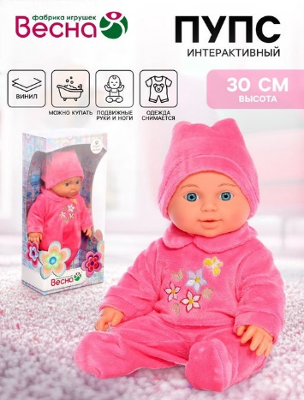 | Вид куклы: пупс.  Высота куклы 30 см.  Материал: эластичный винил, одежда сшита из текстиля (велюровый комбинезон и шапочка).  Комплектация: пупс - 1 шт, шапочка, нарядный велюровый комбинезон с вышивкой «цветочки».  Упаковка: цветная картонная коробка с окошком.  У пупса подвижные руки, ноги, голова.  У куклы вставные незакрывающиеся глазки, рельефный кукольный паричок (шапочка), нет звукового модуля.  Пупса можно ставить, сажать, переодевать, укладывать спать и купать.  Тело куклы пропорционально и гармонично, полностью выполнено из эластичного приятного на ощупь винила.  Яркая расцветка привлекает внимание.  Кукла способствует развитию у ребёнка мелкой моторики, чувства ответственности и творческого мышления. Она подходит для сюжетных игр и разнообразных игровых действий.  Изготовлена из безопасных и гипоаллергенных материалов.  Уровень сложности: 3+  Страна-производитель: Россия | шт | 9 | 32.40.11.111
2 | Кукла Весна "Малыш 4", МИКС | 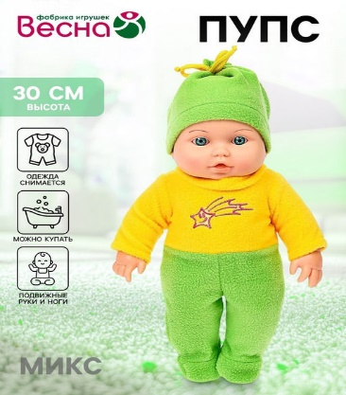 | Вид куклы: пупс.  Высота куклы 30 см.  Материал: винил, пластик, текстиль.  Комплектация: пупс - 1 шт, мягкий флисовый комбинезон с вышивкой и шапочка.  Основной цвет лица: румянец, розовый.  Упаковка: цветная картонная коробка с окошком.  У пупса подвижные руки, ноги, голова.  У куклы есть особенности - анатомические признаки пола, указывающие на мужской пол.  У куклы вставные незакрывающиеся глазки, нет звукового модуля.  Пупса можно ставить, сажать, переодевать, укладывать спать и купать.  Тело куклы пропорционально и гармонично, полностью выполнено из эластичного приятного на ощупь винила.  Одежда легко снимается и надевается благодаря простым застёжкам.  Яркая расцветка привлекает внимание.  Кукла способствует развитию у ребёнка мелкой моторики, чувства ответственности и творческого мышления. Она подходит для сюжетных игр и разнообразных игровых действий.  Изготовлена из безопасных и гипоаллергенных материалов.  Уровень сложности: 3+  Страна-производитель: Россия | шт | 9 | 32.40.11.111

1. Требования к качеству, безопасности товара:

Качество поставляемого товара должно соответствовать санитарным, нормам, обычно предъявляемым к товарам данного вида, а также стандартам и нормам организации-изготовителя.
Поставляемый товар должен быть новым товаром заводского производства (ранее не использованным), с проведенной предпродажной подготовкой и не должен иметь дефектов, связанных с качеством его изготовления либо с качеством используемых при его изготовлении материалов. Упаковка производителя целая, невскрытая. Товар не должен иметь ни внешних, ни внутренних повреждений;
Наименование товара и производитель поставляемых товаров, должны соответствовать наименованию товара и его производителю, указанным в представляемых при поставке товара документах (накладной, счете и счет - фактуре);
Гарантийные обязательства Поставщика должны распределяться на весь поставляемый товар. Срок гарантии Поставщика на поставляемый в соответствии с договором товар составляет не менее 12 месяцев. Начальной датой гарантии является дата подписания товарной накладной.
Остаточный срок хранения товара на момент поставки должен составлять не менее 12 месяцев.
2. Требования к упаковке:
Упаковка должна быть изготовлена из материалов, обеспечивающих равномерное распределение влаги, обеспечивать сохранность при транспортировке. Упаковка товара не подлежит возврату поставщику.
Товар должен быть упакован в коробку из картона, исключающие повреждения при транспортировке, разгрузке, хранении.
Коробка должны быть перетянута упаковочной лентой, а также содержать информацию о наименовании и количестве содержащегося в них Товара.
3. Место, адрес и условия поставки товара:
отгрузка и доставка товара осуществляется за счет Поставщика, в рабочие дни с 09:00 до 16:00ч., по следующему адресу:
- филиал МАДОУ «Детский сад № 70» -«Детский сад № 38», Свердловская область, г. Первоуральск, ул. Комсомольская 25 а;
- филиал МАДОУ "Детский сад № 70"- «Детский сад № 41», Свердловская область, г. Первоуральск, ул. Трубников, 44А;
- филиал МАДОУ «Детский сад № 70» - «Детский сад № 57», Свердловская область, г. Первоуральск, ул. Трубников 31 Б.
4. Срок поставки товара: устанавливается по согласованию Сторон, но не более 14 (четырнадцать) рабочих дней с даты заключения договора.
5. Порядок оплаты:
оплата поставляемого Поставщиком Товара производится в следующем порядке: безналичный расчет, аванс не предусмотрен, оплата производится по факту поставки в течение 10 рабочих дней с даты подписания товарной накладной или иного первичного учетного документа. Основанием для оплаты является счет и/или счет-фактура, товарная накладная или иной первичный учетный документ, выписанные Поставщиком и оформленные надлежащим образом. Датой исполнения Покупателем обязательств по оплате является дата списания денежных средств с лицевого счета Покупателя.

Директор МАДОУ «Детский сад № 70» К.А. Белехова

